МИНИСТЕРСТВО ОБРАЗОВАНИЯ И НАУКИ РОССИЙСКОЙ ФЕДЕРАЦИИ

Федеральное государственное автономное образовательное учреждение

высшего образования

**«Нижегородский государственный университет им. Н.И. Лобачевского»**

**Национальный исследовательский университет**

**Институт информационных технологий, математики и механики**

**Кафедра математического обеспечения и суперкомпьютерных технологий**

**ЛАБОРАТОРНАЯ РАБОТА**

**«Стек на списке»**

**Выполнил:**студент группы 381706-2

Гущин Александр Владимирович

___________  Подпись

**Руководитель:**

Ассистент кафедры МОСТ

Лебедев Илья Геннадьевич

___________  Подпись

Нижний Новгород

2018

Оглавление

1.Введение 3

2.Постановка задачи 4

3.Руководство пользователя 5

4.Руководство программиста 6

4.1.Описание структуры программы 6

4.2.Описание структур данных 6

4.3.Описание алгоритмов 6

5.Эксперименты 7

6.Заключение 8

7.Литература 9

1.Введение

Стек (англ. stack — стопка) — абстрактный тип данных, представляющий собой список элементов, организованных по принципу LIFO (англ. last in — first out, «последним пришёл — первым вышел»). Стек представляет возможность реализации некоторых алгоритмов без использования рекурсии. В данной лабораторной работе представлен стек на списках.

2.Постановка задачи

Необходимо написать реализацию стека на списке со всеми сопутствующими конструкторами, методами (положить элемент, взять элемент, проверка на пустоту).

3.Руководство пользователя

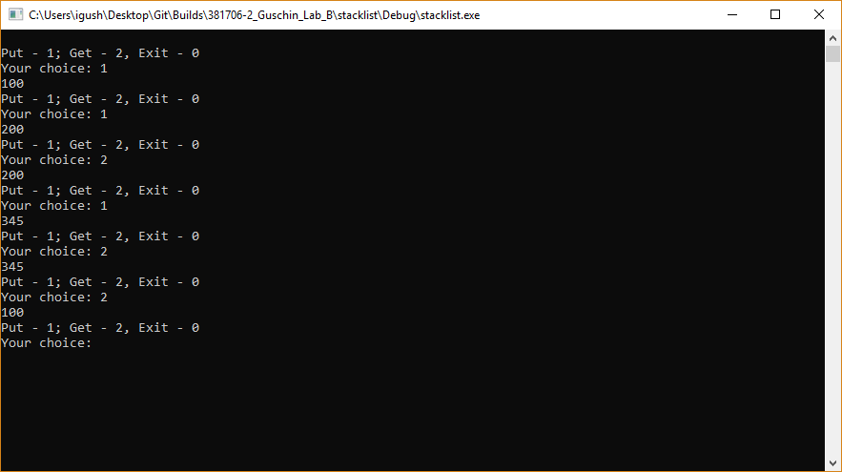

Рис.1 Пример использования.

Пользователь может класть значения в стек или забирать их.

4.Руководство программиста

4.1.Описание структуры программы

Программа состоит из таких модулей как:

* StackList.h– стек.

4.2.Описание структур данных

1. TLink<T>* currentElem – указатель на верхний элемент стека.
2. int len – длина.
3. TStackList() – конструктор по умолчанию.
4. ~TStackList() – деструктор.
5. void Put(const T& A) – метод, позволяет положить элемент в массив.
6. T Get() – метод, позволяет взять элемент из стека.
7. bool IsEmpty() – метод, проверка на пустоту стека.

4.3.Описание алгоритмов

T Get()

Создание временной переменной типа Т tmp.

Проверка на пустоту.

Если длинна == 1, то присваиваем значение текущего звена переменной tmp, удаляем текущее звено.

Если длина != 1, то присваиваем значение текущего звена переменной tmp, Создаем указатель на текущее звено, меняем указатель верхнего элемента и удаляем ненужное звено.

Уменьшаем длину на 1.

Возвращаем tmp.

5.Эксперименты

Все методы и конструкторы имеют сложность не более O(1).

Характеристики компьютера: Amd fx-8350, 8gb оперативной памяти

6.Заключение

Благодаря этой работе у меня появился опыт взаимодействия со стеком на списке, улучшил понимание основ программирования базовых структур данных, осознал важность стека на списке в жизни человека. Стек значительно упрощает работу с информацией и помогают решать многие практические задания.

7.Литература

1. Википедия https://ru.wikipedia.org/wiki/Стек (Дата обращения 31.12.2018)
2. Сайт ИТМО [https://neerc.ifmo.ru/wiki/index.php?title=Стек](https://neerc.ifmo.ru/wiki/index.php?title=%D0%A1%D1%82%D0%B5%D0%BA) (Дата обращения 31.12.2018)